Задания по английскому языку для 4 классов на 6-12 апреля 2020 года
Сдача работ на проверку: до 14.00 часов 10 апреля
Работы отправлять документом в Word или фотографией выполненного задания в тетради (аккуратно написанного) в личном сообщении в ВК или по адресу эл.почты frau.olechkoff@yandex.ru
Тема: Жанры фильмов. Степени сравнения прилагательных.
Урок | Этап | Материал | Действия ученика | Оценивание
1 | 1 | Карточки на сайте Учи.ру | Выполнять упражнения на сайте каждый день. | Личный прогресс каждого ученика будет проверяться в субботу.
2 | 1 | Скороговорки по ссылке https://www.youtube.com/watch?v=6I54boqTe2g | Смотреть, слушать и повторять скороговорки за диктором для тренировки дикции и произношения.
 | 2 | Учебник №1 с.28, №6 с.31;  AB №А с.26, №H c/29 | Прочитать тексты, перевести незнакомые слова, выписать в тетрадь названия жанров фильмов. В тетради расшифровать названия жанров фильмов из букв и заполнить пропуски в предложениях, используя картинки и слова в скобках. | Фото выполненных двух упражнений выслать на проверку.
 | 3 | Грамматика «Степени сравнения прилагательных» по ссылке https://www.youtube.com/watch?v=NvW8EnyBUvQ и в Приложении 1. | Посмотреть учебное видео с объяснением правила, закрепить полученные знания по таблице Приложения 1.
 | 4 | Физминутка по ссылке https://www.youtube.com/watch?v=oc4QS2USKmk | Смотреть, слушать и повторять физические упражнения вместе с ребятами на видео.
 | 5 | Игра на отработку грамматики на сайте Kahoot №0968827 | Открыть в интернете сайт kahoot.it, ввести номер игры, записать своё имя, выполнить все задания игры – выбрать правильную степень сравнения для заполнения пропуска в каждом предложении. Игра открыта до 12.00 часов 10 апреля. | Результат каждого игрока отслеживается после выполнения заданий всеми игроками. Лучшие игроки получают отметку «5».
 | 6 | Таблица для закрепления пройденной грамматики (смотри Приложение 2) | Заполнить таблицу формами сравнительной и превосходной степеней от прилагательных. | Заполненную таблицу или фото выполненного задания в тетради выслать учителю.  «2» до 9 правильных ответов  «3» 10-13 ответов  «4» 14-17 ответов  «5» 18-20 ответов

Приложение 1
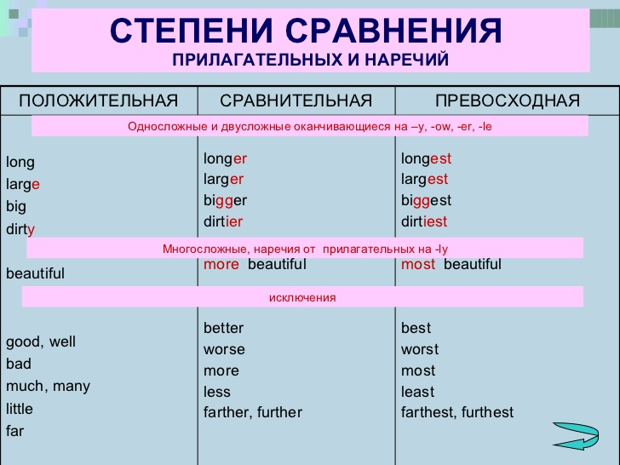

Приложение 2
№ | Положительная | Сравнительная | Превосходная
1 | tall
2 | interesting
3 | big
4 | happy
5 | small
6 | expensive
7 | thin
8 | short
9 | exciting
10 | good
11 | fat
12 | fantastic
13 | colourful
14 | young
15 | bad
16 | new
17 | delicious
18 | old
19 | hot
20 | beautiful

